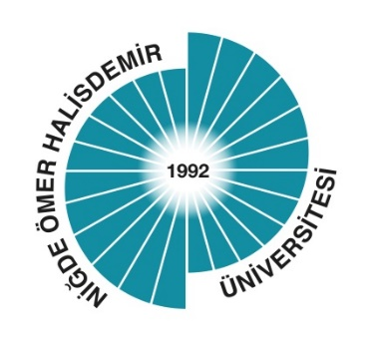

MERKEZİ ARAŞTIRMA LABORATUVARI

2023 YILI EYLEM PLANI İZLEME RAPORU

2024

2023 YILI EYLEM PLANI İZLEME RAPORU

Merkezi Araştırma Laboratuvarı 2023 Yılı Eylem Planı son çeyrekte toplam 4 eylem planı gerçekleştirilmiştir.

 |  | Ocak | Şubat | Mart | Nisan | Mayıs | Haziran | Temmuz | Ağustos | Eylül | Ekim | Kasım | Aralık
1 | İkili işbirlikleri kapsamında yapılabilecek ortak projelere ilişkin değerlendirmeler ve Merkezi Araştırma Laboratuvarı bünyesinde yapılan analiz hizmetlerine ilişkin tanıtım faaliyetleri |  |  |  |  |  |  |  |  |  |  | √
2 | Niğde Teknopark A.Ş.'de yer alan firmalar ve faaliyetleri ile ilgili bilgi paylaşımı ve fikir alışverişleri |  |  |  |  |  |  |  |  |  |  | √
3 | Merkezi Araştırma Laboratuvarı bünyesinde gerçekleştirilen çalışmalar ve analizler hakkında Üniversitemiz öğrencilerine yönelik tanıtım faaliyetleri |  |  |  |  |  |  |  |  |  |  | √ | √

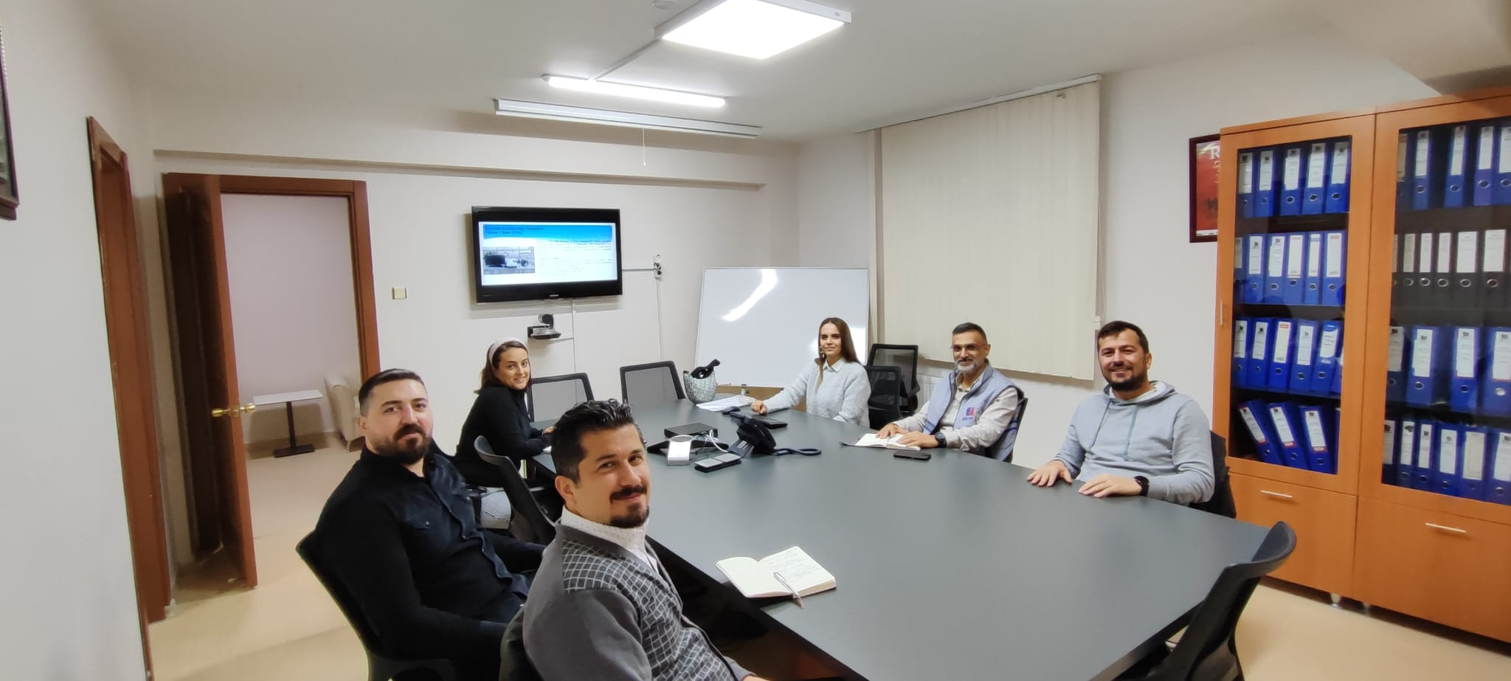

Merkezi Araştırma Laboratuvarı ile Mikron’s A.Ş. arasında 20.11.2023 tarihinde Niğde Mikron’s tesislerinde gerçekleştirilen toplantıda, ikili işbirlikleri kapsamında yapılabilecek ortak projelere ilişkin değerlendirmeler ve Merkezi Araştırma Laboratuvarı bünyesinde yapılan analiz hizmetlerine ilişkin tanıtım faaliyetleri gerçekleştirilmiş olup, fikir alışverişlerinde bulunulmuştur.

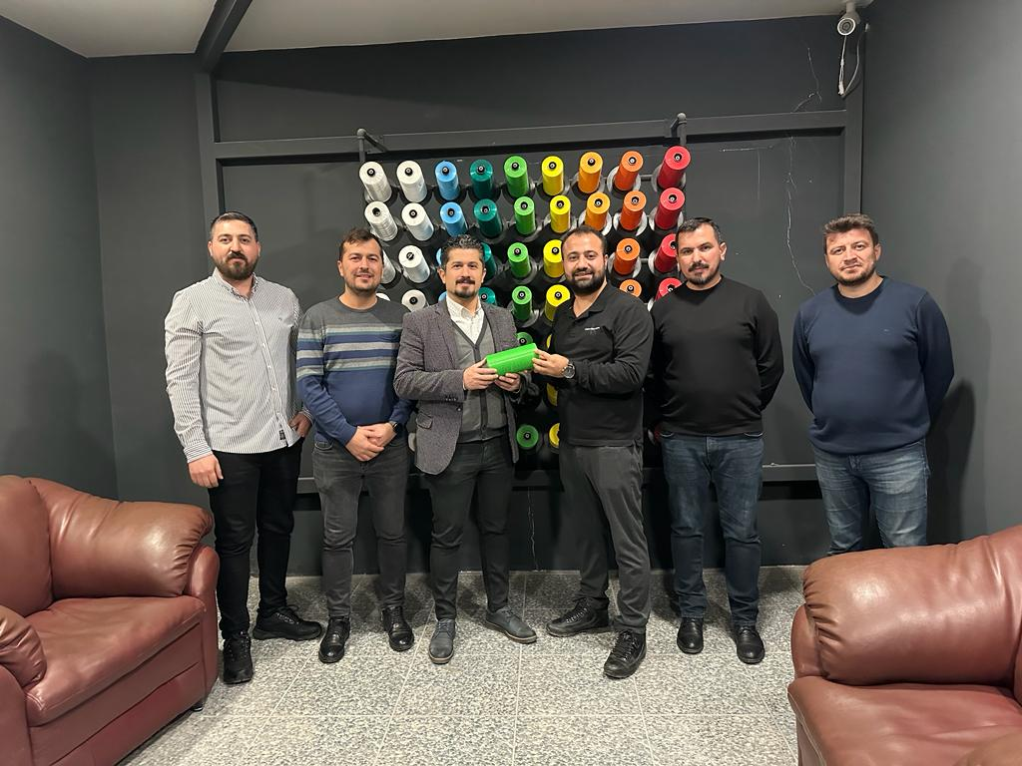

Merkezi Araştırma Laboratuvarı ile Durak Plastik arasında 29.11.2023 tarihinde gerçekleştirilen toplantıda, Merkezi Araştırma Laboratuvarı bünyesinde yapılan analiz hizmetlerine ilişkin tanıtım faaliyetleri gerçekleştirilmiş olup fikir alışverişlerinde bulunulmuştur.

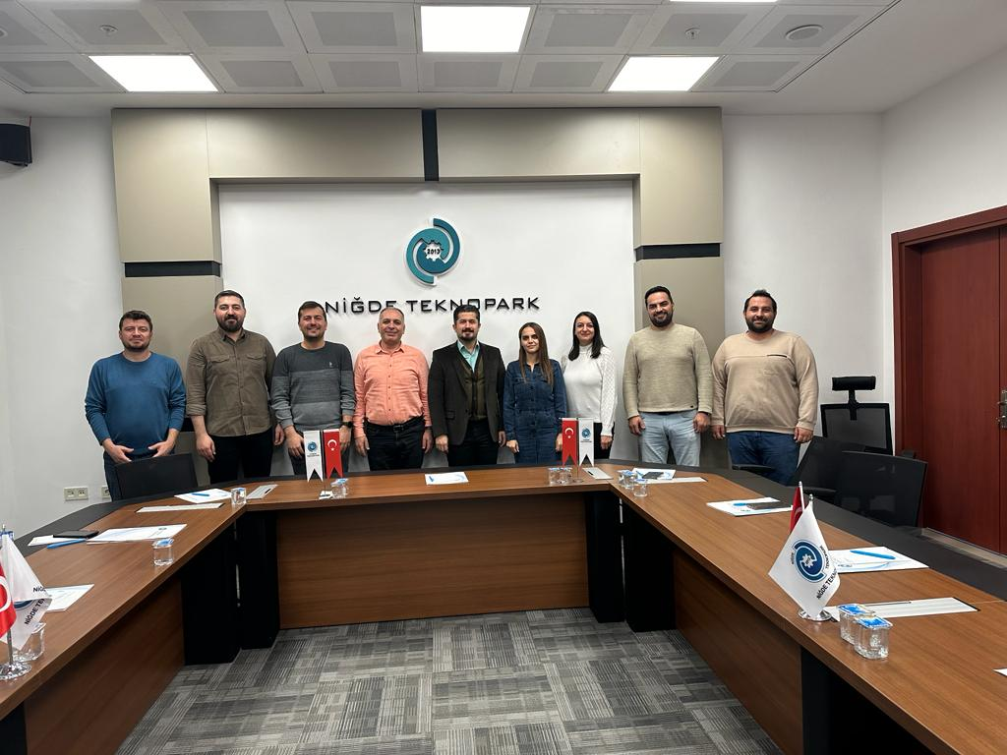

Merkezi Araştırma Laboratuvarından Niğde Teknopark A.Ş.'ye 30.11.2023 tarihinde ziyaret gerçekleştirilmiştir. Ziyarette Niğde Teknopark A.Ş. Genel Müdürü Dr. Öğr. Üyesi Rifat BATTALOĞLU Teknoparkta yer alan firmalar ve faaliyetleri ile ilgili bilgi paylaşımı yaparken; Merkezi Araştırma Laboratuvarı bünyesinde gerçekleştirilen analiz hizmetleri hakkında bilgilendirme yapılmış ve fikir alışverişlerinde bulunulmuştur.

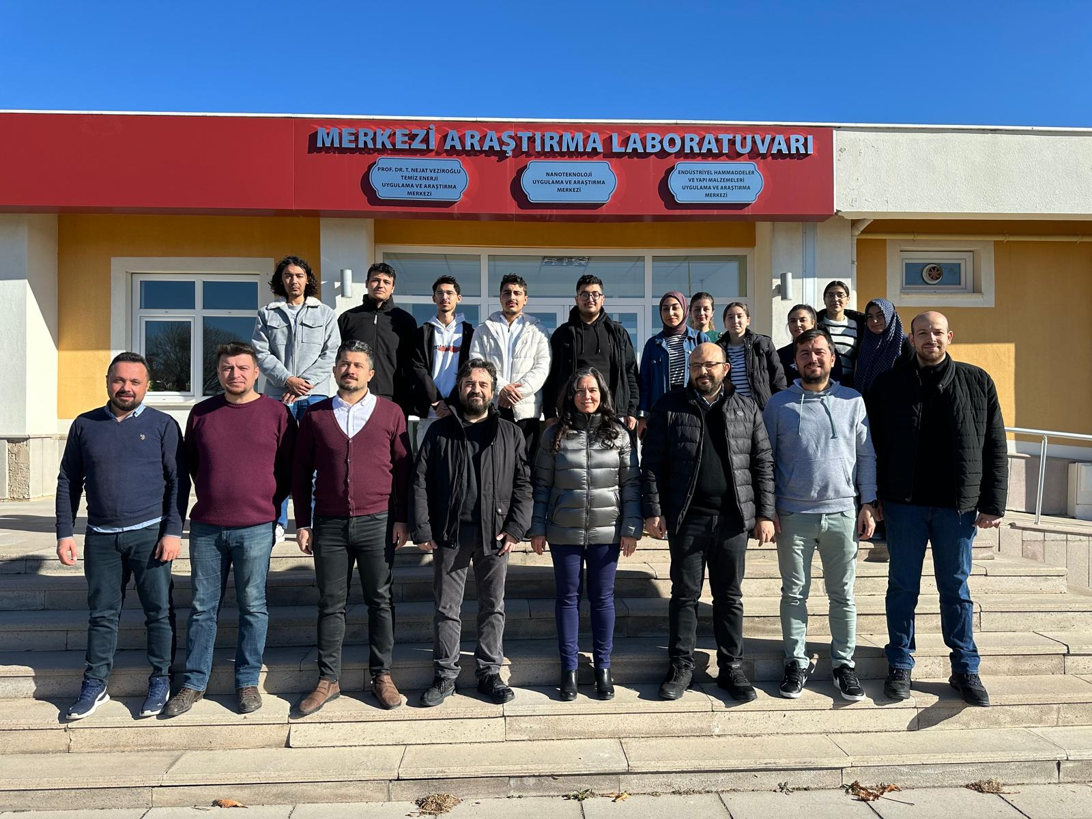

Üniversitemiz Fen Edebiyat Fakültesi Fizik Bölümü 1. sınıf öğrencileri bölüm başkanı Prof. Dr. Asım SOYLU ve öğretim üyeleri eşliğinde Merkezi Araştırma Laboratuvarı bünyesinde gerçekleştirilen çalışmalar ve analizler hakkında bilgi almak amacıyla 27.12.2023 tarihinde merkezimize ziyarette bulunmuşlardır.

